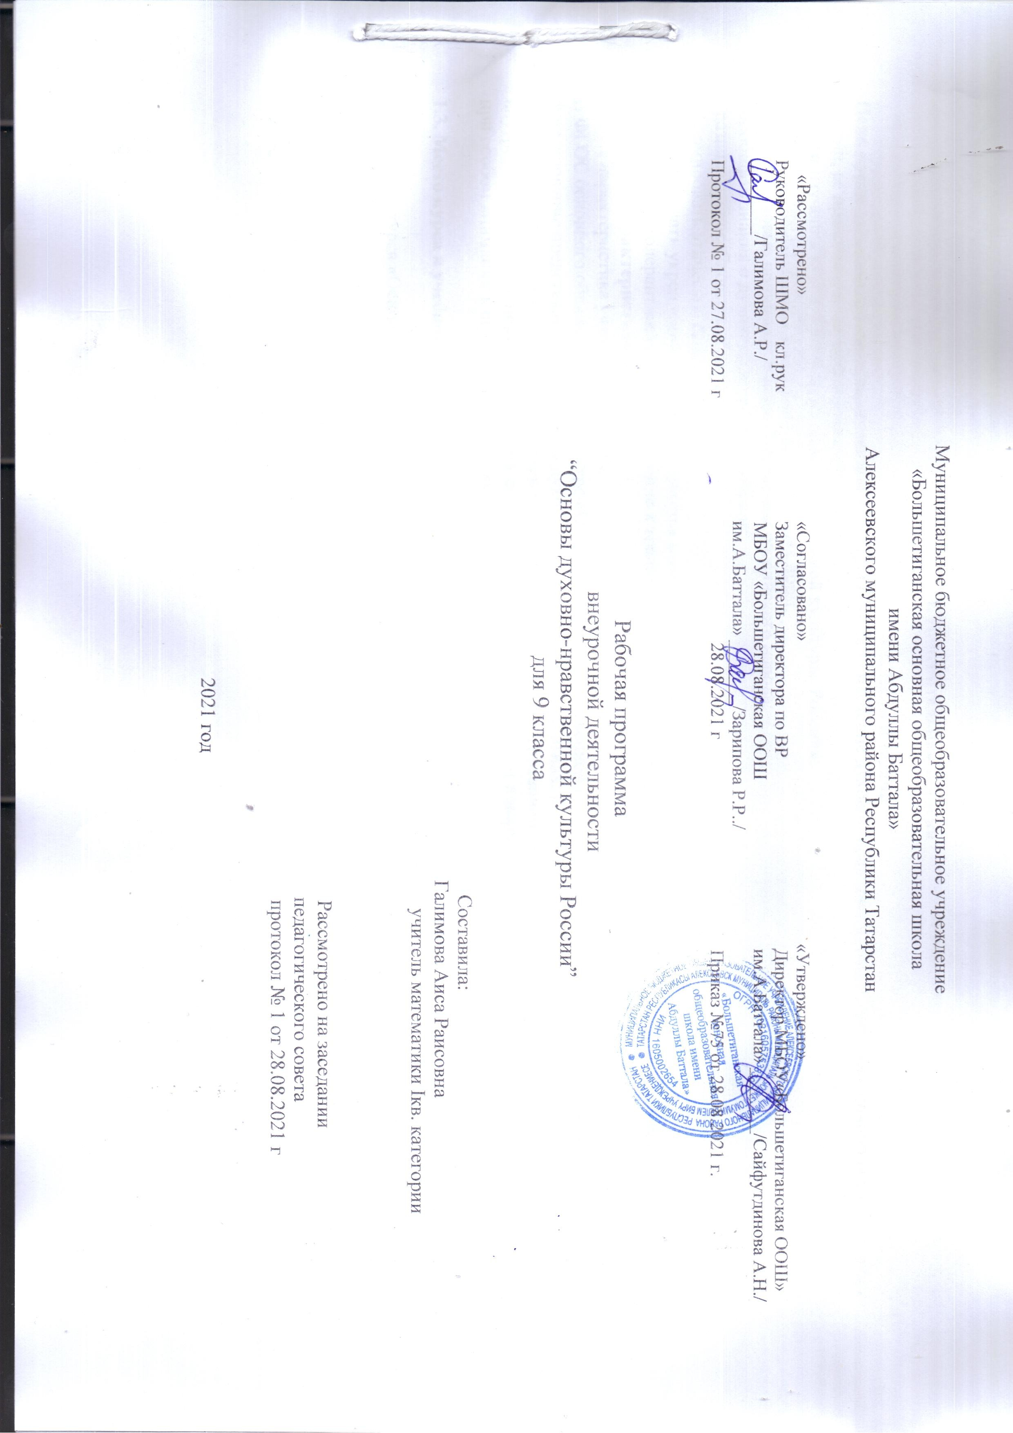

I. Пояснительная записка

1.1. Цели и задачи
Цель курса «Основы духовно-нравственной культуры России» - изучение духовно-нравственной культуры многонационального народа России, её нравственных и моральных норм
Задачи изучения курса «Основы духовно-нравственной культуры России»:
- развивать представления о значении нравственных норм;
- изучить базовые принципы духовной культуры российского народа;
- обобщить знания о духовной культуре и морали;
- развивать способности к общению;
- формировать этическое самосознание;
- способствовать укреплению духовного единства многонационального народа России;
- воспитывать толерантность, взаимоуважение к традициям, культуре и нормам нравственного поведения народов России
1.2. Общая характеристика курса
Общая характеристика учебного предмета.
В ФГОС основного общего образования курс «Основы духовно-нравственной культуры России» определён как курс, направленный на формирование представлений о морали и духовности традиционных религиях, их роли в культуре, истории и современности. Особенность курса состоит в том, что расширение знаний школьников сочетается с воспитанием ценностных отношений к изучаемым явлениям: внутренней установки личности поступать согласно общественным правилам и нормам. Изучение курса направлено на развитие школьника при особом внимании к его эмоциональному развитию.

1.3. Место курса в учебном плане

На изучение курса «Основы духовно-нравственной культуры России» в 9 классе 2 часа в месяц. Всего 34 учебные недели. Итого: 17 часов (урока) в год.

2.Планируемые результаты курса внеурочной деятельности «Основы духовно-нравственной культуры России»

Личностные результаты отражают:

1) воспитание российской гражданской идентичности: патриотизма, уважения к Отечеству, прошлое и настоящее многонационального народа России; осознание своей этнической принадлежности, знание истории, языка, культуры своего народа, своего края, основ культурного наследия народов России и человечества; усвоение гуманистических, демократических и традиционных ценностей многонационального российского общества; воспитание чувства ответственности и долга перед Родиной;
2) формирование ответственного отношения к учению, готовности и способности обучающихся к саморазвитию и самообразованию на основе мотивации к обучению и познанию, осознанному выбору и построению дальнейшей индивидуальной траектории образования на базе ориентировки в мире профессий и профессиональных предпочтений с учетом устойчивых познавательных интересов, а также на основе формирования уважительного отношения к труду, развития опыта участия в социально значимом труде;
3) формирование целостного мировоззрения, соответствующего современному уровню развития науки и общественной практики, учитывающего социальное, культурное, языковое, духовное многообразие современного мира;
4) формирование осознанного, уважительного и доброжелательного отношения к другому человеку, его мнению, мировоззрению, культуре, языку, вере, гражданской позиции, к истории, культуре, религии, традициям, языкам, ценностям народов России и народов мира; готовности и способности вести диалог с другими людьми и достигать в нем взаимопонимания;
5) освоение социальных норм, правил поведения, ролей и форм социальной жизни в группах и сообществах, включая взрослые и социальные сообщества; участие в школьном самоуправлении и общественной жизни в пределах возрастных компетенций с учетом региональных, этнокультурных, социальных и экономических особенностей;
6) развитие морального сознания и компетентности в решении моральных проблем на основе личностного выбора, формирование нравственных чувств и нравственного поведения, осознанного и ответственного отношения к собственным поступкам;
7) формирование коммуникативной компетентности в общении и сотрудничестве со сверстниками, детьми старшего и младшего возраста, взрослыми в процессе образовательной, общественно полезной, учебно-исследовательской, творческой и других видов деятельности;
8) формирование ценности здорового и безопасного образа жизни; усвоение правил индивидуального и коллективного безопасного поведения в чрезвычайных ситуациях, угрожающих жизни и здоровью людей, правил поведения на транспорте и на дорогах;
9) формирование основ экологической культуры, соответствующей современному уровню экологического мышления, развитие опыта экологически ориентированной рефлексивно-оценочной и практической деятельности в жизненных ситуациях;
10) осознание значения семьи в жизни человека и общества, принятие ценности семейной жизни, уважительное и заботливое отношение к членам своей семьи;
11) развитие эстетического сознания через освоение художественного наследия народов России и мира, творческой деятельности эстетического характера.

Метапредметные результаты отражают:

1) умение самостоятельно определять цели своего обучения, ставить и формулировать для себя новые задачи в учебе и познавательной деятельности, развивать мотивы и интересы своей познавательной деятельности;
2) умение самостоятельно планировать пути достижения целей, в том числе альтернативные, осознанно выбирать наиболее эффективные способы решения учебных и познавательных задач;
3) умение соотносить свои действия с планируемыми результатами, осуществлять контроль своей деятельности в процессе достижения результата, определять способы действий в рамках предложенных условий и требований, корректировать свои действия в соответствии с изменяющейся ситуацией;
4) умение оценивать правильность выполнения учебной задачи, собственные возможности ее решения;
5) владение основами самоконтроля, самооценки, принятия решений и осуществления осознанного выбора в учебной и познавательной деятельности;
6) умение определять понятия, создавать обобщения, устанавливать аналогии, классифицировать, самостоятельно выбирать основания и критерии для классификации, устанавливать причинно-следственные связи, строить логическое рассуждение, умозаключение (индуктивное, дедуктивное и по аналогии) и делать выводы;
7) умение создавать, применять и преобразовывать знаки и символы, модели и схемы для решения учебных и познавательных задач;
8) смысловое чтение;
9) умение организовывать учебное сотрудничество и совместную деятельность с учителем и сверстниками; работать индивидуально и в группе: находить общее решение и разрешать конфликты на основе согласования позиций и учета интересов; формулировать, аргументировать и отстаивать свое мнение;
10) умение осознанно использовать речевые средства в соответствии с задачей коммуникации для выражения своих чувств, мыслей и потребностей; планирования и регуляции своей деятельности; владение устной и письменной речью, монологической контекстной речью;
11) формирование и развитие компетентности в области использования информационно-коммуникационных технологий (далее - ИКТ компетенции); развитие мотивации к овладению культурой активного пользования словарями и другими поисковыми системами;
12) формирование и развитие экологического мышления, умение применять его в познавательной, коммуникативной, социальной практике и профессиональной ориентации.

Предметные результаты изучения учебного предмета «Основы духовно-нравственной культуры народов России» обеспечивают:
1) воспитание способности к духовному развитию, нравственному самосовершенствованию; воспитание веротерпимости, уважительного отношения к религиозным чувствам, взглядам людей или их отсутствию;
2) знание основных норм морали, нравственных, духовных идеалов, хранимых в культурных традициях народов России, готовность на их основе к сознательному самоограничению в поступках, поведении, расточительном потребительстве;
3) формирование представлений об основах светской этики, культуры традиционных религий, их роли в развитии культуры и истории России и человечества, в становлении гражданского общества и российской государственности;
4) понимание значения нравственности, веры и религии в жизни человека, семьи и общества;
5) формирование представлений об исторической роли традиционных религий и гражданского общества в становлении российской государственности.

3.Содержание курса внеурочной деятельности «Основы духовно-нравственной культуры России»
Введение. Что такое нравственность?
Раздел 1. Быт народов России.
Многонациональный народ России. Быт русского народа. Быт татарского народа. Быт украинского и белорусского народов. Быт башкирского народа. Быт народов Кавказа и Закавказья. Быт казахского народа. Быт малых народов.

Раздел 2. Нравственность, религия и культура.
Роль религии в формировании нравственности. История появление христианства в России. Монастыри – как духовные центры России. Особенности христианского календаря. История появления ислама в России. Особенности мусульманского календаря. Возникновения буддизма в России. Восточный календарь и его значение.

Раздел 3. Культура России как выражение общих духовных ценностей её народов.
Культура России как совокупность культур её народов. Герои национального эпоса разных народов России. Реальные примеры выражения патриотических чувств в истории России (Дмитрий Донской, Кузьма Минин, Иван Сусанин, Надежда Дурова и др.). Тема труда в фольклоре разных народов (сказках, легендах, пословицах). Мораль в фольклоре народов России. Семейные ценности в фольклоре народов России. Уважение к труду, обычаям, вере предков. Одушевление природы нашими предками. Любовь, искренность, симпатия, взаимопомощь и поддержка – главные семейные ценности. Семья – первый трудовой коллектив. Примеры благотворительности из российской истории. Известные меценаты России. Образованность человека, его интересы, увлечения, симпатии, радости, нравственные качества личности – составляющие духовного мира. Толерантность.
Повторение. Обобщающее повторение.

4.Календарно-тематическое планирование с указанием количества часов, отводимых на освоение каждой темы

 | Разделы, темы, раскрывающие основное содержание программы | Количество часов | Дата  проведения
 | 9 класс
1 | Что такое нравственность? Многонациональный народ России. | 1
2 | Быт русского народа. Быт татарского народа. | 1
3 | Быт украинского и белорусского народов. Быт башкирского народа. | 1
4 | Быт народов Кавказа и Закавказья. Быт казахского народа. Быт малых народов. | 1
5 | Роль религии в формировании нравственности .История появление христианства в России. | 1
6 | Монастыри – как духовные центры России. Особенности христианского календаря. | 1
7 | История появления ислама в России. Особенности мусульманского календаря. | 1
8 | Возникновения буддизма в России. Восточный календарь и его значение. | 1
9 | Контрольная работа №1 по итогам первого полугодия «Формирование нравственности» | 1
10 | Культура России как совокупность культур её народов .Герои национального эпоса разных народов России
11 | Реальные примеры выражения патриотических чувств в истории России (Дмитрий Донской, Кузьма Минин, Иван Сусанин, Надежда Дурова и др.). | 1
12 | Тема труда в фольклоре разных народов (сказках, легендах, пословицах). Мораль в фольклоре народов России. | 1
13 | Семейные ценности в фольклоре народов России. Уважение к труду, обычаям, вере предков.Одушевление природы нашими предками. | 1
14 | Любовь, искренность, симпатия, взаимопомощь и поддержка – главные семейные ценности. Семья – первый трудовой коллектив. | 1
15 | Примеры благотворительности из российской истории. Известные меценаты России. | 1
16 | Образованность человека, его интересы, увлечения, симпатии, радости, нравственные качества личности – составляющие духовного мира. Толерантность. | 1
17 | Итоговая контрольная работа (№2) «Основы духовно-нравственной культуры народов России». | 1

Литература для учителя

1. Астахов, С. В. Духовность в современной школе [Текст] / С. В. Астахов /
Начальная школа: плюс до и после. - 2011, № 1. С. 91-95.
- Гликман, И. 3. Практический аспект нравственного вопитания [Текст] / И. 3. Гликман // Народное образование, 2010, № 5. С. 259-263.
- Губанова, Е. В. Духовно-нравственное развитие и воспитание личности гражданина России [Текст] / Е. В. Губанова. Ю. Б. Пушнова // Воспитание школьников. 2011. -№ 5. С. 8-13.
- Данилюк, А. Я. Концепция духовно-нравственного развития и воспитания личности гражданина России [Текст] : учебное издание / А. Я. Данилюк, А. М. Кондаков, В. А. Тишков. - М. : Просвещение, 2009. - 24 с. («Стандарты второго поколения») // Народное образование. - 2010. - № 1. - С. 39-49
- Доценко, Э. Е. Об особенностях нравственной воспитанности учащихся в инновационных образовательных учреждениях [Текст] / Э. Е. Доценко, Л. А. Мокрецова // Наука и практика воспитания и дополнительного образования. - 2009. - № 1.-С. 36-43.
- Зелинский, К. Духовно-нравственное воспитание в школе: возможности и ограничения [Текст] / К. Зелинский // Воспитательная работа в школе. - 2008. - № 5. - С. 19-27.
- Колупанова, Ю. В. Взаимодействие образовательного учреждения и музея в духовно-нравственном и патриотическом воспитании подрастающего поколения [Текст] / Ю. В. Колупанова // Начальная школа: плюс до и после.-2012.-№ 1.-С. 17-20.
- Концепция духовно-нравственного развития и воспитания личности гражданина России [Текст] / А. Я. Данилюк, А. М. Кондаков, В. А. Тишков. - М.: Просвещение, 2009.
- Кузьмин, И. О развитии системы духовно-нравственных ценностей в контексте программы «Социокультурные истоки» [Текст] / И. Кузьмин, А. Камкин // Воспитательная работа в школе. - 2008. № 4 - С. 19-26.
- Логинова, Н. В. Реализация программы духовно-нравственного воспитания как основа формирования культуры и ценностных ориентации школьников [Текст] / Н. В. Логинова // Профильная школа. - 2011. -№5.-С. 60-63.
- Любимов, Л. Л. О концепции духовно-нравственного воспитания в школе [Текст] / Л. Л. Любимов // Психологическая наука и образование. - 2010. - № 2. - С. 109-124.
- Письмо Минобрнауки РФ «Об изучении предметных областей «Основы религиозных культур и светской этики» и «Основы духовно-нравственной культуры народов России» от 25.05.2015 № 08-761 [Электронный ресурс].
- Приказ Министерства образования и науки Российской Федерации (Минобрнауки России) «Об утверждении федеральных перечней учебников, рекомендуемых к использованию при реализации имеющих rосударственную аккредитацию образовательных программ начального общего, основного общего, среднего общего образования» от 31 марта 2014 № 253.
- Сгратегии развития воспитания в Российской Федерации на период до 2025 года (Распоряжение Правительства РФ от 29.05.2015 N 996-р «Об утверждении Стратегии»).
- Федеральный государственный образовательный стандарт основного общего образования (Утвержден приказом Минобрнауки от 17 декабря 2010 г. № 1897)

